# 1、登录

## 1、用户名不存在

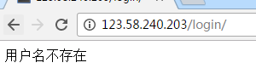

## 2、密码不正确

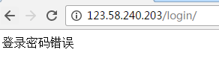

## 3、登录成功

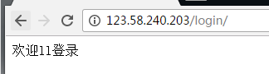

# 2、注册

## 1、用户名不能为空

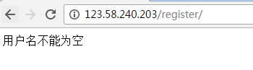

## 2、用户名已被注册

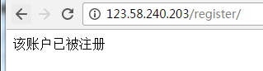

## 3、密码不能为空

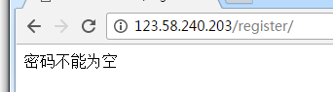

## 4、两次输入密码不匹配

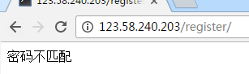

## 5、注册成功

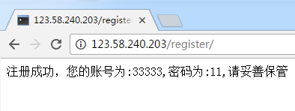

6、注册成功的账户试着登录

